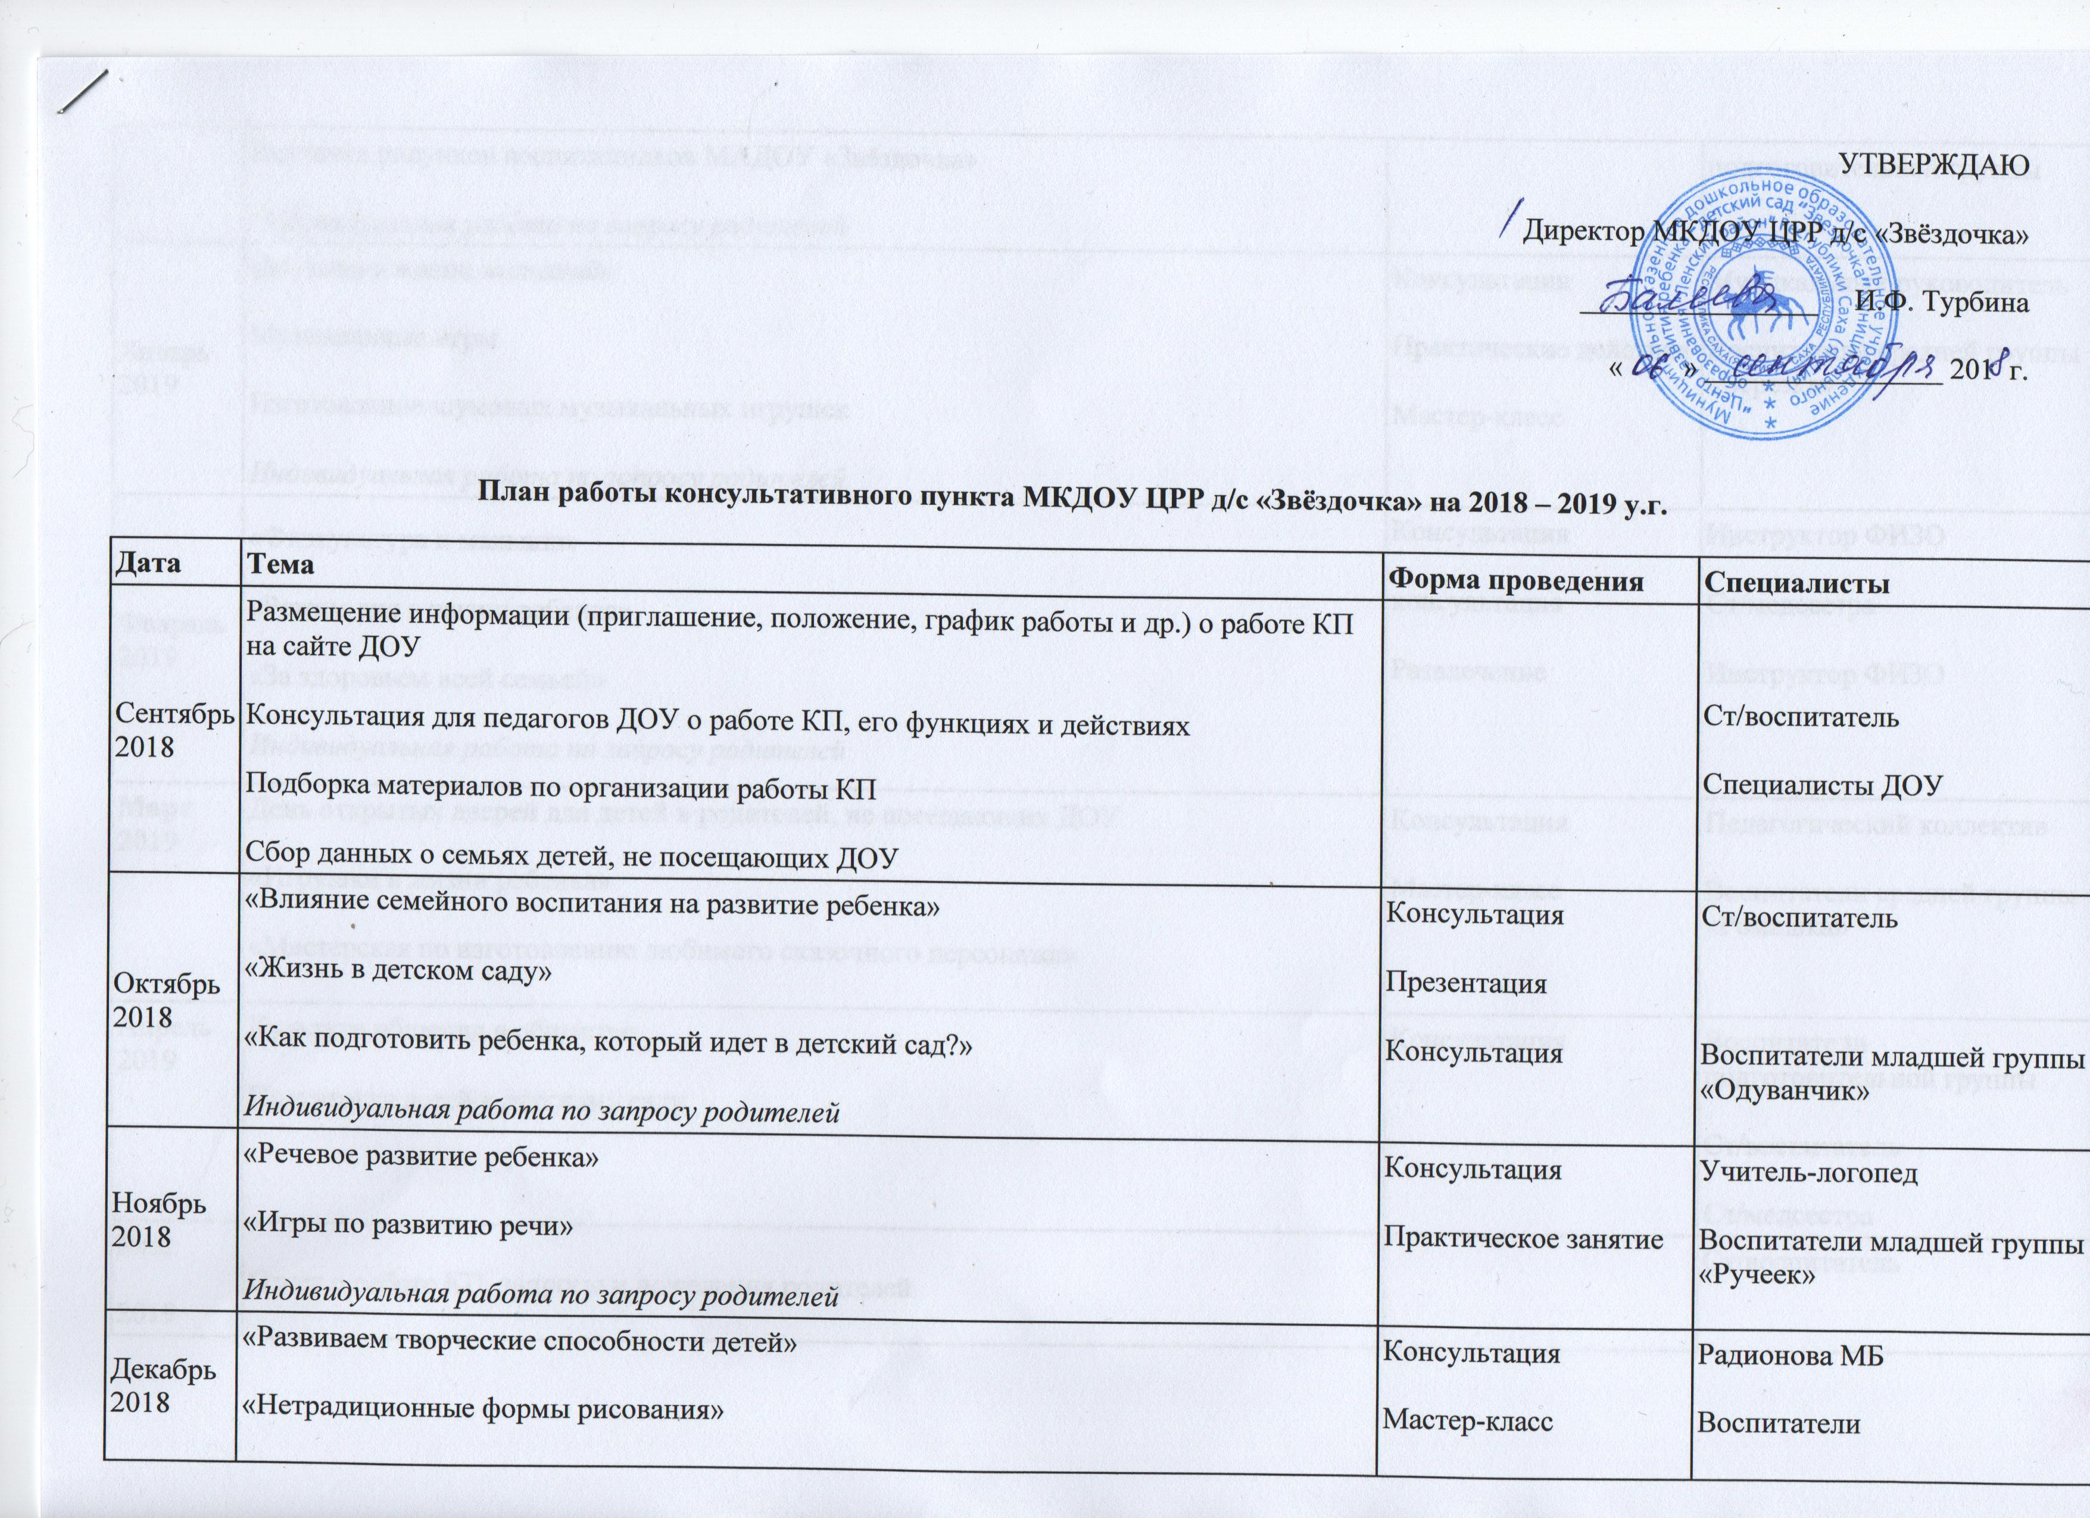

Январь 2019 | «Музыка в жизни малышей»  Музыкальные игры  Изготовление шумовых музыкальных игрушек  Индивидуальная работа по запросу родителей | Консультация  Практические действия  Мастер-класс | Музыкальный руководитель  Воспитатели средней группы «Березка»
Февраль 2019 | «Физкультура и малыши»  «Режим дня в жизни ребенка»  «За здоровьем всей семьей»  Индивидуальная работа по запросу родителей | Консультация  консультация  Развлечение | Инструктор ФИЗО  Ст/медсестра  Инструктор ФИЗО
Март 2019 | День открытых дверей для детей и родителей, не посещающих ДОУ  «Игрушки в жизни ребенка»  «Мастерская по изготовлению любимого сказочного персонажа» | Консультация  Мастер-класс | Педагогический коллектив  Воспитатели средней группы «Ромашка»
Апрель 2019 | Культура общения в обществе  Подготовка детей к детскому саду | Консультация | Воспитатели подготовительной группы  Ст/воспитатель  Ст/медсестра
Май  2019 | Отчет о работе КП, запросы и пожелания родителей |  | Ст/воспитатель

